МІНІСТЕРСТВО ОСВІТИ І НАУКИ УКРАЇНИ

Національний аерокосмічний університет ім. М. Є. Жуковського

«Харківський авіаційний інститут»

Факультет систем управління літальних апаратів

Кафедра систем управління літальних апаратів

**Лабораторна робота № 1**

з дисципліни «Алгоритмізація та програмування»

на тему "Введення-виведення даних в С ++"

ХАІ.301. 174. 312. 3 ЛР

Виконав студент гр. ______312__________

______________Костя КОЛЯДЮК *_______*

(підпис, дата) (П.І.Б.)

Перевірив

_________ к.т.н., доц. Олена  ГАВРИЛЕНКО

(підпис, дата) (П.І.Б.)

2024

# МЕТА РОБОТИ

Ознайомитися з основами розробки програм і реалізувати консольний

додаток для введення / виведення даних на мові програмування C++. Також отримати навички оформлення звітів з лабораторних робіт.

# ПОСТАНОВКА ЗАДАЧІ

Створити порожній проект С++ в середовищі Visual Studio чи

запустити мобільний додаток, онлайн компілятор С++. Додати/створити файл вихідного коду main.cpp. Додати в файл програмний код для вирішення двох задач відповідно до варіанту. Запустити і налагодити код.Замість курсиву

# Begin11 Знайти її радіус R і площу S круга, обмеженого цим колом, враховуючи, що L = 2 · π · R, S = π · R2

# Begin19 знайдіть A^2 , A^4 , A^n8 . Вивести всі знайдені степені числа A.

# ВИКОНАННЯ РОБОТИ

Завдання 1.

Вирішення задачі Begin11

Вхідні дані (ім’я, опис, тип, обмеження):

L- незалежна змінна, дійсний тип

Вихідні дані (ім’я, опис, тип)

S- залежна змінна, дійсний тип

R- залежна змінна, дійсний тип

Алгоритм вирішення:

1. Виведення запрошення до вводу
2. Введення змінної L
3. Обчисление радиуса R за формулою R = L / (2 * PI)
4. Обчислення площі S за формулою S = PI * R^2

Лістинг коду вирішення задачі Begin 11 наведено в дод. А (стор. 4).

Екран роботи програми показаний на в дод. Б на рис. Б.1.

Завдання 2.

Вирішення задачі Begin19

Вхідні дані (ім’я, опис, тип, обмеження):

1. незалежна змінна, дійсний тип

Вихідні дані (ім’я, опис, тип)

A^2-залежна змінна, дійсний тип

A^4-залежна змінна, дійсний тип

A^8 -залежна змінна, дійсний тип

Алгоритм вирішення:

1. Виведення запрошення до вводу
2. Введення змінної А
3. Вычисление степеней: А^2
4. Вычисление степеней: А^4
5. Вычисление степеней: А^8

Лістинг коду вирішення задачі Begin 19 наведено в дод. А (стор. 4).

Екран роботи програми показаний на в дод. Б на рис. Б.1.

# ВИСНОВКИ

Було вивчено принципи обчислення геометричних параметрів кола та степеневих функцій. Закріплено на практиці вміння використовувати математичні формули у програмуванні. Виникли труднощі з точністю значення числа π\piπ при обчисленнях

ДОДАТОК А

Лістинг коду програми

Begin11

#include <iostream> // підключаємо бібліотеку для введення та виведення

using namespace std;

int main() {

// Задача: Обчислення радіусу та площі круга

const double PI = 3.14; // константа числа Пі

double L, R, S;

// Введення довжини кола

cout << "Введіть довжину кола (L): ";

cin >> L;

// Обчислення радіусу

R = L / (2 * PI);

// Обчислення площі круга

S = PI * R * R;

// Виведення результатів

cout << "Радіус кола: " << R << endl;

cout << "Площа круга: " << S << endl;

return 0; // завершення програми

}

Begin19

#include <iostream> // підключаємо бібліотеку для введення та виведення

using namespace std;

int main() {

// Задача: Обчислення A^8

double A, A2, A4, A8;

// Введення числа A

cout << "Введіть число A: ";

cin >> A;

// Обчислення степенів числа

A2 = A * A; // A^2

A4 = A2 * A2; // A^4

A8 = A4 * A4; // A^8

// Виведення результатів

cout << "A^2 = " << A2 << endl;

cout << "A^4 = " << A4 << endl;

cout << "A^8 = " << A8 << endl;

return 0; // завершення програми

}

ДОДАТОК Б

Скрін-шоти вікна виконання програми

Begin19

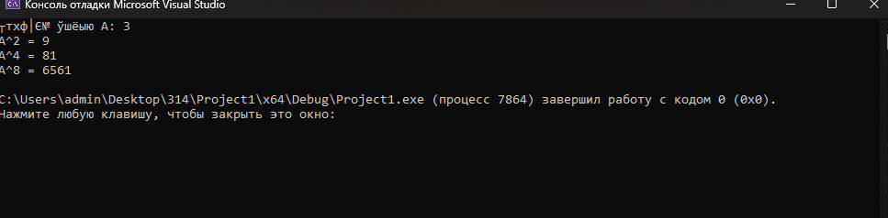

Begin11

